

**Relatório Final**

**Unidade de Testes:**

Carlos Sobral(Coordenador) carlosfssobral@gmail.com

João Tomás (Vice-coordenador) jperdigao@student.dei.uc.pt

Ana Teresa (Colaboradora) anateresa.salgueiro31@gmail.com

Miguel Diogo (Colaborador) migueldiogo7@gmail.com

Isabel Carvalho (Colaboradora) [isabelmrcc@gmail.com](mailto:isabelmrcc@gmail.com)

**Introdução**

A nossa Unidade de testes tem como objetivo mostrar que um programa faz aquilo a que este destinado a fazer e através de testes descobrir os defeitos do programa antes de ser colocado em uso. Através dos testes efetuados podemos definir se a implementação cumpre todas as especificações e expetativas definidas e esperadas pelo cliente, e verificar se o que foi especificado na fase de requisitos é o que realmente foi desenvolvido. Também realizamos testes automatizados ao software desenvolvido pela unidade de implementação.

Este documento apresenta o resultado final de todos os testes realizados ao longo dos Sprits pela unidade de testes e a nossa conclusão final sobre o produto a entregar ao cliente.

**Etapas da realização dos Testes**

Existem 3 etapas para a realização de testes:

1. Testes de desenvolvimento, onde o sistema é testado durante o desenvolvimento para descobrir erros e defeitos. Usamos os testes de aceitação para verificar o desenvolvimento do programa implementado.
2. Testes de versão, em que uma equipa de testes separada testa uma versão completa do sistema antes de ser libertada para os usuários. Realizamos estes testes à equipa GATE.
3. Teste de utilizador, onde o cliente ou potenciais clientes testam o sistema no seu próprio ambiente.

**Testes de aceitação**

Estes testes servem para garantir a implementação correta dos requisitos incluindo navegação, processamento, entrada e saída de dados.

Realizamos diversos testes de aceitação ao longo dos sprints, deste o início da implementação do produto até ao produto final. A seguir apresentamos uma tabela com todos os testes realizados desde o inico até ao fim do desenvolvimento do produto.

* 1. **Página Inicial**

|  |  |  |  |  |
| --- | --- | --- | --- | --- |
| **Requisito** | **Testes** | **Comentários** | **Implementado** | **Pass/Fail** |
| Passo1 🡪 (Caso de Sucesso) O utilizador acede ao site. | Teste1  Abrir página inicial | . |  |  |
| Passo2 🡪 (Caso de Sucesso) Se o utilizador escolher a opção de entrar no site deve ser remetido para a página de Login | Teste1  clicar na opção login |  |  |  |
|  | Teste2  Ao clicar na opção login verificar se somos remetidos para uma pagina de Login. |  |  |  |
| Passo3 🡪 (Caso de Sucesso) Se o utilizador escolher a opção de fazer criação de conta, deve ser remetido para uma página de inserção de dados da conta | Teste1  Confirmar a existência da opção ‘create Account), na página inicial | . |  |  |
|  | Teste2  Selecionar o a opção Create Account  Verificar se somos remetidos para a página de registo. |  |  |  |

* 1. **Página Criação de Conta**

|  |  |  |  |  |
| --- | --- | --- | --- | --- |
| **Requisito** | **Testes** | **Comentários** | **Implementado** | **Pass/Fail** |
| Passo1 🡪 (Caso de Sucesso) O utilizador insere o seu e-mail. | Teste1  Verificar a existência do campo para introdução do email. | . |  |  |
|  | Teste2  Escrever um endereço na caixa “E-mail” na página de registo um email pessoal já existente |  |  |  |
| **Passo2 🡪** (Caso de Sucesso) O utilizador insere a password desejada | Teste1  Verificar a existência de um campo relativo à password. | . |  |  |
|  | Teste2  Escrever uma password/palavra chave na página de registo, no campo ‘password’. |  |  |  |
| **Passo3 🡪** (Caso de Sucesso) Repete a password. | Teste1  Verificar a existência de um campo relativo à confirmação da password |  |  |  |
|  | Teste2  Escrever a password no campo ‘Repeat password’ ,usar a mesma password usada para fazer o teste 2 do segundo passo. |  |  |  |
| **Passo4** 🡪(Caso de Sucesso) O utilizador insere o seu primeiro nome | Teste1  Verificar a existência de campo relativo ao primeiro nome. |  |  |  |
| **Passo5 🡪** (Caso de Sucesso) O utilizador insere último nome. | Verificar a existência de campo relativo ao último nome. |  |  |  |

* 1. **Página de Login**

|  |  |  |  |  |
| --- | --- | --- | --- | --- |
| **Requisito** | **Testes** | **Comentários** | **Implementado** | **Pass/Fail** |
| **Passo1 🡪** (Caso de Sucesso) O utilizador insere o seu e-mail. | Teste 1  Verificação da existência de um campo para a introdução de email para efetuar o login. | . |  |  |
|  | Verificar a existência de mensagem de erro caso o email seja inválido ou não estiver registado no sistema. |  |  |  |
| **Passo2** 🡪 (Caso de Sucesso) Ter criado previamente conta no ORCWall | Teste 1  Uma vez já criada uma conta com sucesso, verificar login é bem-sucedido | . |  |  |
| **Passo3** -> (Caso de Sucesso) Clicar em login para aceder à sua conta. | Verificar que após o click no botão de login somos redirecionados para a nossa conta. |  |  |  |
| **Passo4** 🡪 (Caso de Sucesso) No caso de não ter criado conta, clicar em “create account” | Verificação na página de login da existência de um botão chamado “create account”. |  |  |  |

* 1. **Navigation Bar**

|  |  |  |  |  |
| --- | --- | --- | --- | --- |
| **Requisito** | **Testes** | **Comentários** | **Implementado** | **Pass/Fail** |
| **Passo1** -> (Caso de Sucesso) Apresenta o logo da plataforma permitindo redirecionar/atualizar o dashboard. | Teste 1  Estando na página de feed temos a possibilidade de permitir a o logo da plataforma | . |  |  |
|  | Teste2  Ao pressionar o logo descrito no teste anterior atualizamos o dashboard | . |  |  |
| **Passo2** 🡪 (Caso de Sucesso) Apresenta uma barra de pesquisa | Teste1  Estando na página do feed, verificar se existe uma barra de pesquisa |  |  |  |
| **Passo3 🡪** (Caso de Sucesso) Apresenta um ícone que permita redirecionar/atualizar para o dashboard | Teste1  Verificar se na página do feed existe um ícone que permite redirecionar para o dashboard. |  |  |  |
| **Passo4 🡪** (Caso de Sucesso) Apresenta um ícone com a foto do utilizador permitindo redirecionar para a página de perfil. | Teste1  Verificar se o feed apresenta um ícone com a foto do utilizador. |  |  |  |
| **Passo5 🡪** (Caso de Sucesso) Apresenta um ícone que permite ao utilizador fazer logout da sua conta | Teste1  Verificar se existe botão de log out na página do feed de notícias |  |  |  |

* 1. **Pagina de Perfil**

|  |  |  |  |  |
| --- | --- | --- | --- | --- |
| **Requisito** | **Testes** | **Comentários** | **Implementado** | **Pass/Fail** |
| **Passo1** -> (Caso de Sucesso) Apresenta a foto de perfil. | Teste1  Na página de perfil verificar se esta visível a foto de perfil | . |  |  |
| **Passo2** 🡪 (Caso de Sucesso) Apresenta uma barra de pesquisa | Teste1  Verificar se o nome do utilizador é visível na página de Perfil |  |  |  |
| **Passo3** 🡪 (Caso de Sucesso)Apresenta o email do utilizador | Teste1  Verificar se o endereço de email do utilizador e’ visível na página de Perfil |  |  |  |
| **Passo4 🡪** (Caso de Sucesso) Apresenta a universidade/ instituição onde o utilizador estudou. | Teste1  Apresenta na página de perfil a universidade/ instituição onde o utilizador estudou | Apresenta a caixa para inserir a informação, mas não permite ao utilizador inserir a instituição onde o estudou |  |  |
| **Passo5 🡪** (Caso de Sucesso) Apresenta o instituto/empresa onde o utilizador investiga/trabalha. | Teste1  Verificar se existe com campo que permite ao utilizador inserir o instituto/empresa onde o utilizador investiga/trabalha. |  |  |  |
| **Passo6 🡪** (Caso de Sucesso) Apresenta a descrição do trabalho do utilizador | Teste1  Verificar se é possível inserir uma descrição do trabalho do utilizador na página de perfil e se a mesma fica visível | Difícil de ver. Na minha opinião má localização |  |  |
| **Passo7 🡪** (Caso de Sucesso) Apresenta a biografia do utilizador | Teste1  Descrição🡪Verificar se há um campo na página de perfil destinado a conter a bibliografia do utilizador |  |  |  |
| **Passo8 🡪** (Caso de Sucesso) Apresenta uma ligação para o “Dashboard”. | Teste1  Verificar se a página de perfil apresenta uma ligação para o “Dashboard” |  |  |  |
| **Passo9 🡪** (Caso de Sucesso) Apresenta uma ligação para a “My library” (Req.7) | Teste1  Verificar se a página de perfil apresenta uma ligação para a “My library” (Req.7) |  |  |  |
| **Passo10 🡪** (Caso de Sucesso) Apresenta uma ligação para os “Settings”, onde o utilizador poderá editar/alterar as suas informações e foto de perfil. (Req 6) | Teste1  Verificar se a página de perfil apresenta uma ligação para os “Settings”, onde o utilizador poderá editar/alterar as suas informações e foto de perfil. (Req 6) | OS Settings são a própria página de perfil. Logo esta apenas a fazer refresh da página não somos redirecionados para uma página própria |  |  |

* 1. **Settings**

|  |  |  |  |  |
| --- | --- | --- | --- | --- |
| **Requisito** | **Testes** | **Comentários** | **Implementado** | **Pass/Fail** |
| Passo1 🡪 (Caso de Sucesso) Alterar a foto de perfil. | Teste1  Verificar se é possível alterar a foto de perfil através de uma imagem guardada no computador. | . |  |  |
| Passo2 🡪(Caso de Sucesso) Alterar password | Teste1  Verificar se é possível alterar a password. É necessária a introdução de uma password com 5 ou mais caracteres |  |  |  |
| Passo3 🡪(Caso de Sucesso) Alterar o primeiro nome | Teste1  Verificar se é possível alterar o primeiro nome. Este não pode conter números, e não pode ser NULL. |  |  |  |
| Passo4🡪(Caso de Sucesso) Alterar último nome | Teste1  Verificar se é possível alterar o último nome. Este não pode conter números, e não pode ser NULL. | . |  |  |
| Passo5🡪 (Caso de Sucesso) Alterar local de trabalho | Teste1  Verificar se é possível alterar a descrição que esta no campo de local de trabalho |  |  |  |
| Passo6🡪 (Caso de Sucesso) Alterar a descrição de trabalho | Teste1  Verificar se é possível alterar a descrição que esta no campo de descrição de trabalho. |  |  |  |
| Passo7🡪 (Caso de Sucesso) Alterar biografia | Teste1  Verificar se é possível alterar a biografia e fazê-la |  |  |  |
| Passo8🡪 (Caso de Sucesso) Gravar as alterações feitas | Teste 1  Verificar se depois do sucesso dos testes dos passos 1,2,3,4,5,6,7 dos casos de sucessos gravar as alterações feitas e verificar se foram alteradas na página de perfil. |  |  |  |
| Passo9🡪(Caso de Sucesso) Cancelar as alterações feitas | Teste 1  Verificar se não são feitas alterações no perfil (confirmando na página de perfil), depois de preenchidos os campos para alterar a informação de perfil. |  |  |  |

* 1. **My Library**

|  |  |  |  |  |
| --- | --- | --- | --- | --- |
| **Requisito** | **Testes** | **Comentários** | **Implementado** | **Pass/Fail** |
| Passo1 🡪 (Caso de Sucesso) O utilizador, ao clicar no campo “My library”, acede à lista das hashtags guardadas. | Teste1  Estando na página de feed ao clicar no campo “My library”, verificar de acedemos à lista das hashtags guardadas. | . |  |  |
| Passo2 🡪(Caso de Sucesso) Na opção de inserir um novo link (símbolo +), o utilizador deve preencher quatro campos: título que quer dar ao artigo, descrição (breve e sobre o tema do artigo), URL do artigo e hashtags (inseridas pelo utilizador, podem ser várias por artigo). | Teste1  Verificar se é possível na opção de inserir um novo link,o utilizador consegue preencher quatro campos: título que quer dar ao artigo, descrição (breve e sobre o tema do artigo), URL do artigo e hashtags (inseridas pelo utilizador, podem ser várias por artigo). |  |  |  |
| Passo3 🡪(Caso de Sucesso) O utilizador tem que poder escolher se quer o artigo público ou privado (privado por predefinição) | Teste1  Verificar se é possível criar um artigo publico ou privado e confirmar se de facto está identificado como |  |  |  |
| Passo4🡪(Caso de Sucesso) Dentro da lista de hashtags, ao clicar no hashtag, tem que aparecer um popup que mostra o título de todos os artigos guardados com aquele hashtag, e a respetiva descrição. Tem ainda que ser possível ao utilizador editar a descrição do link e mudar entre público e privado | Teste1  Verificar se é possível dentro da lista de hashtags, ao clicar no hashtag, tem que aparecer um popup que mostra o título de todos os artigos guardados com aquele hashtag, e a respectiva descrição. | . |  |  |

* 1. **FEED**

|  |  |  |  |  |
| --- | --- | --- | --- | --- |
| **Requisito** | **Testes** | **Comentários** | **Implementado** | **Pass/Fail** |
| **Passo1** [Símbolo] (Caso de Sucesso) O feed tem de ser do Twitter e do Reddit, destinguindo as fontes dos postes pela usual da respetiva plataforma (twitter a azul e reddit a laranja). | Teste1  Estando na página de feed podemos observar estas duas opções com as cores correctas. | . |  |  |
| **Passo2** [Símbolo] (Caso de Sucesso) Os posts que o utilizador faz dentro da área de inserção de tweets, têm de aparecer no Twitter associados à sua conta individual. | Teste1  Verificar a possibilidade de efectuar posts e estes aparecerem no twitter associados à nossa conta individual. | O campo de efectuar um post está implementado mas, nada acontece após o clique em post. |  |  |
| **Passo3** [Símbolo] (Caso de Sucesso)No caso do Reddit, tem de aparecer o último post feito pelo utilizador no subreddit que está subscrito. Não há publicações a passar da plataforma para o Reddit. | Teste1  Verificar a existência do ultimo post do reddit realizado pelo utilizador e verificar a inexistência de publicações da plataforma para o reddit. |  |  |  |
| **Passo4** [Símbolo] (Caso de Sucesso)Login do Twitter e do Reddit é feito num separador diferente da plataforma, sendo depois feita a ligação com o ORCWall para a partilha de posts | Teste1  Verificar a existência de um separador para efectuar login no twitter e no Rediit. | . |  |  |
| **Passo5** [Símbolo] (Caso de Sucesso)Utilizador deverá ter acesso aos *Settings* | Verificar a acessibilidade à opção settings |  |  |  |
| **Passo6** [Símbolo] (Caso de Sucesso) Utilizador tem acesso à *My Library* | Verificar acessibilidade ao campo Mylibrary. | O utilizador consegue aceder ao campo MyLibrary, contudo está tudo em dummy form. |  |  |

**Testes de usabilidade**

Teste que valida atributos que evidenciam o esforço necessário para utilizar o produto. É feito por utilizadores finais, o objetivo é simular o ambiente normal de trabalho.

Um problema de usabilidade é observado em determinadas circunstâncias quando uma característica do sistema ocasiona perda de tempo, compromete a qualidade da tarefa ou inviabiliza sua realização aborrecendo o utilizador da aplicação.

Definimos um elemento do grupo para efetuar estes testes.

(Definir elemento para realizar o teste e escrever as conclusões obtidas por ele)

**Testes automatizados**

Os testes automatizados estão divididos em três partes:

1. Parte da configuração, onde inicializamos o sistema com os casos de teste, nomeando as entradas e saídas esperadas.
2. Parte da chamada, é quando chamamos um objeto ou um método para ser testado.
3. Parte da validação, é onde comparamos os resultados das chamadas com o resultado esperado. Se a validação for verdadeira o teste foi bem sucedido, se for falsa o teste falhou.

De seguida mostramos uma serie de imagens com os testes automatizados realizados ao nosso software.

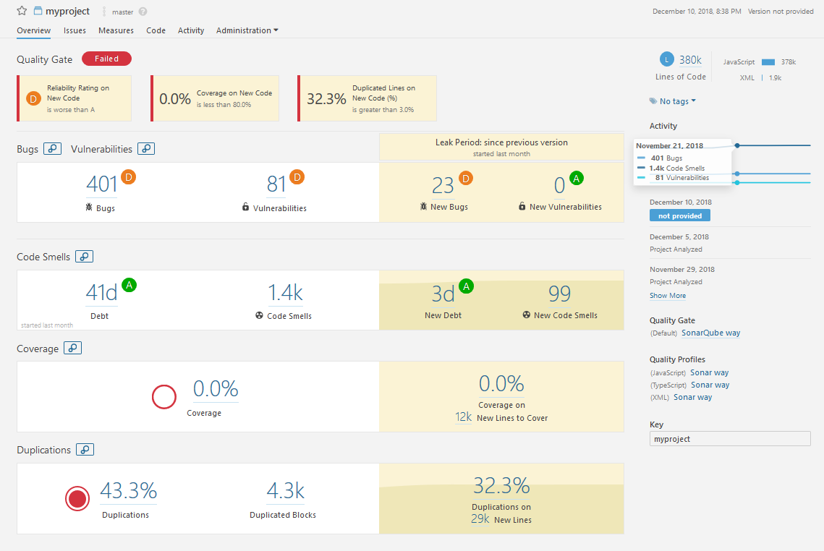

Figura 1-Bugs e Vulnerabilidades

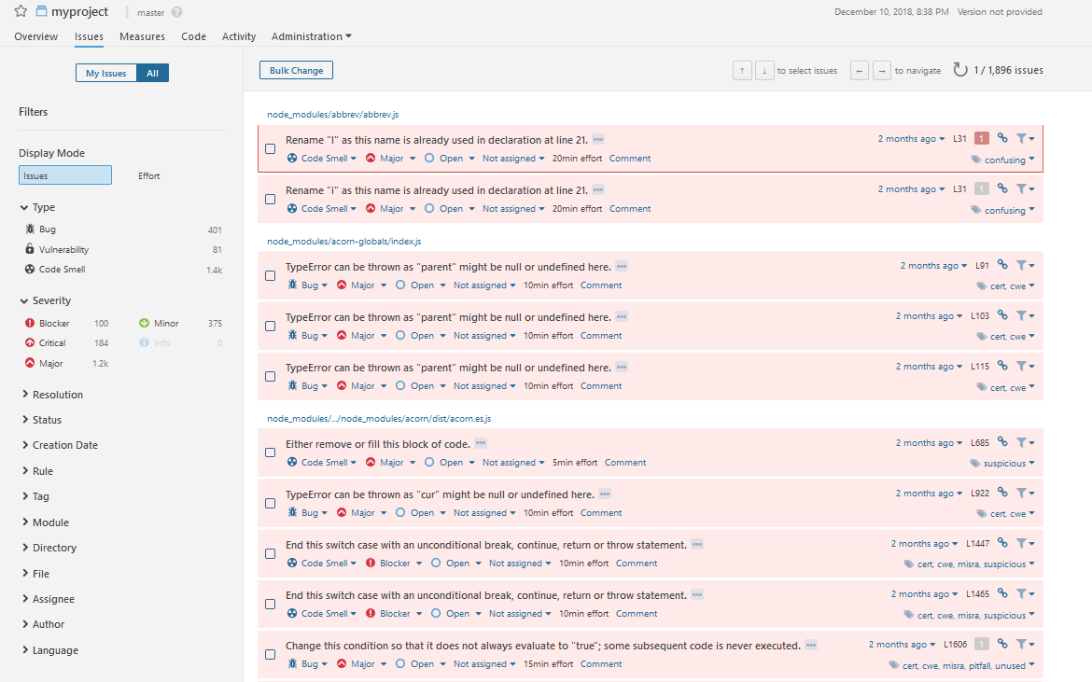

Figura 2-Problemas encontrados no software

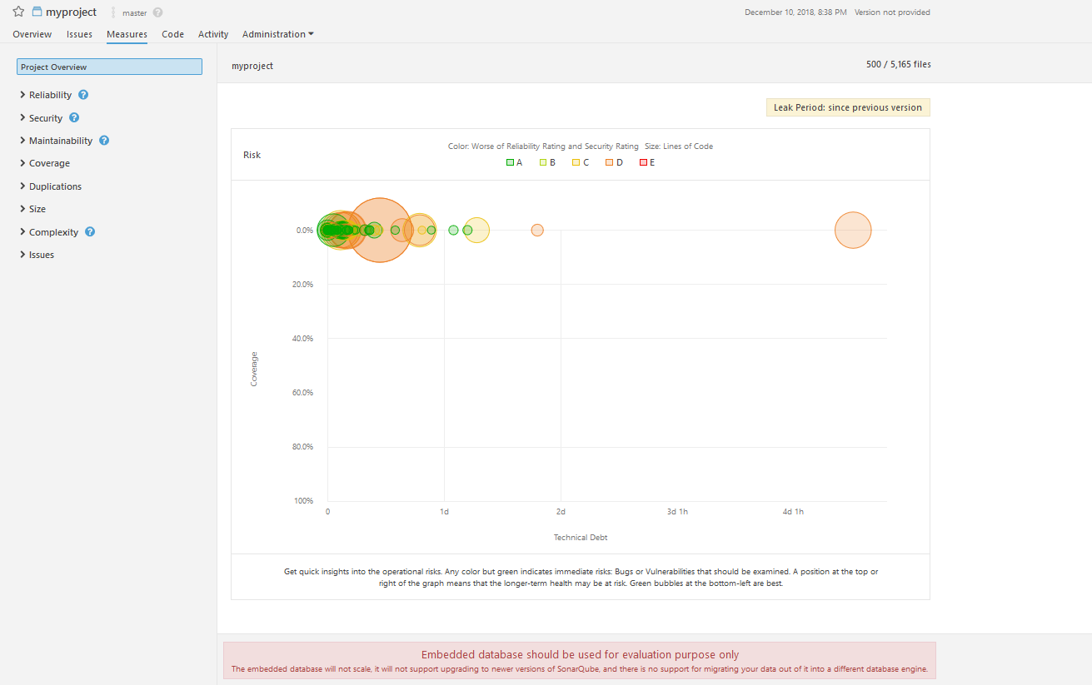

Figura 3- Gráfico de risco

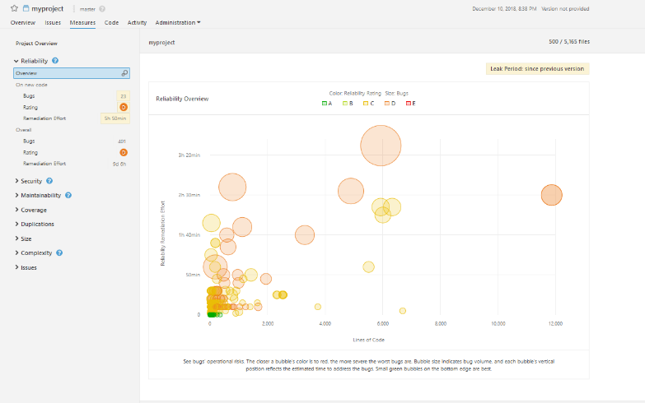

Figura 4- Gráfico da confiabilidade

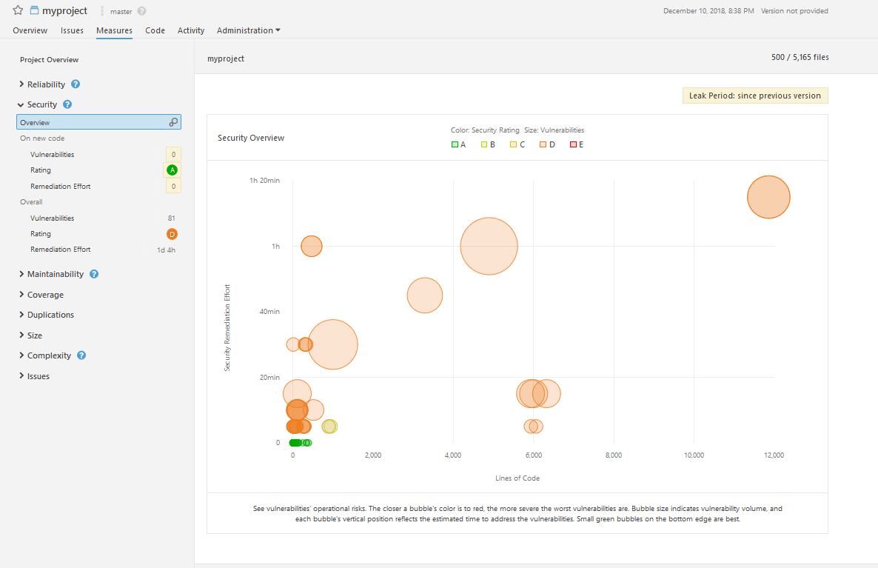

Figura 5- Gráfico de segurança

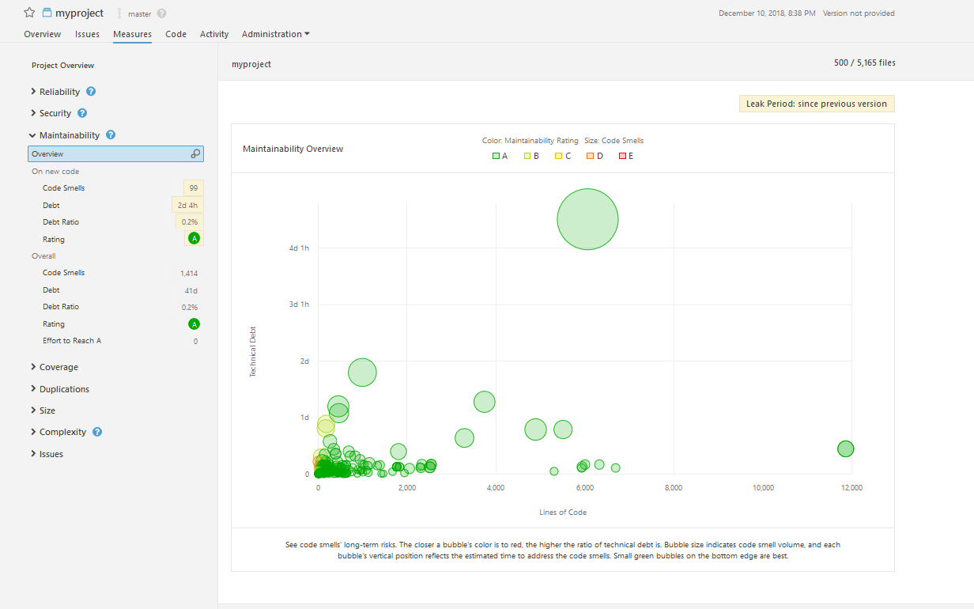

Figura 6- gráfico de sustentabilidade

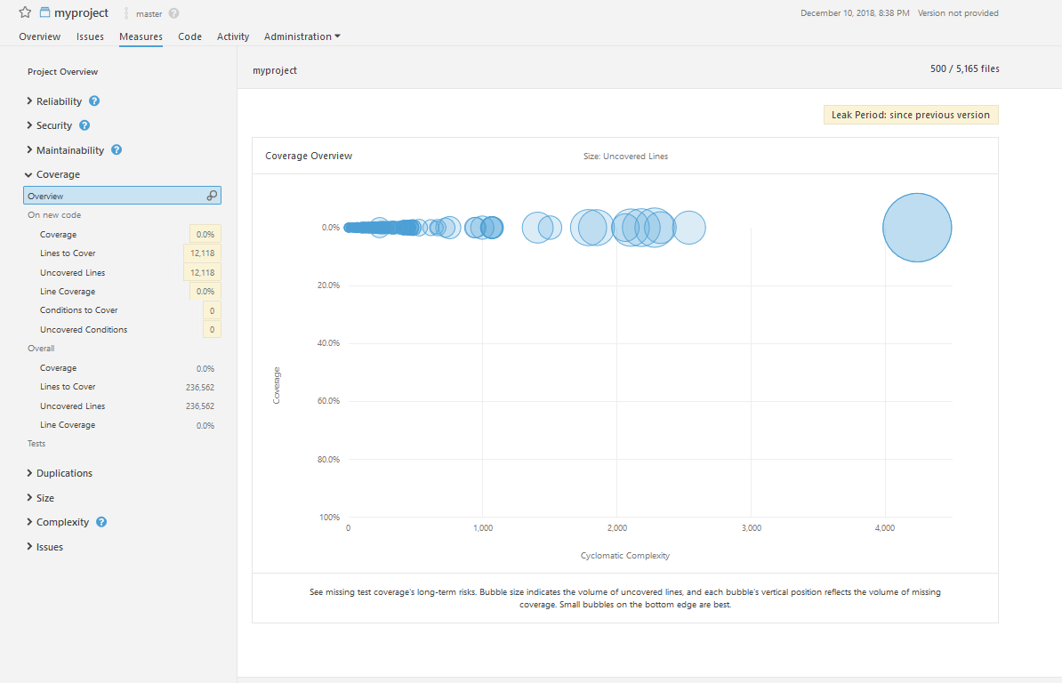

Figura 7- gráfico de Coverage

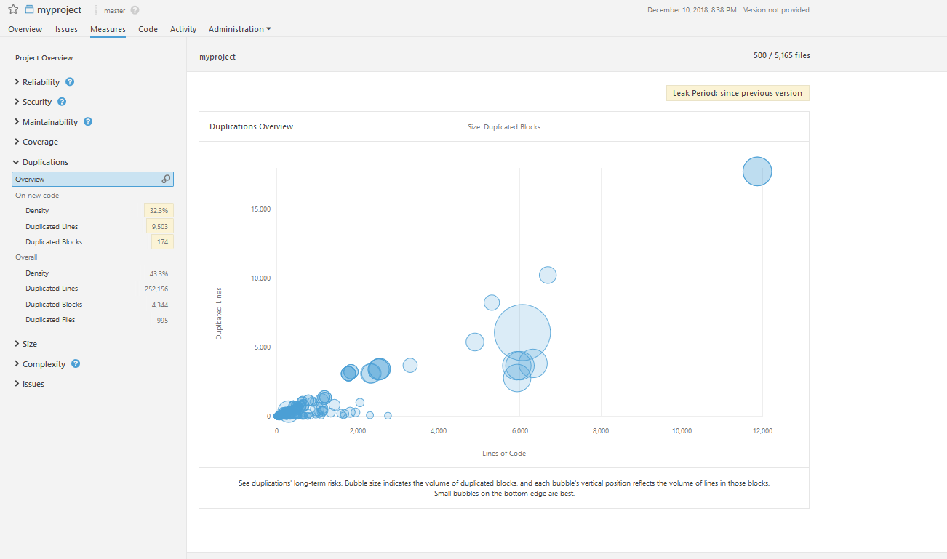

Figura 8- Gráfico de duplicações

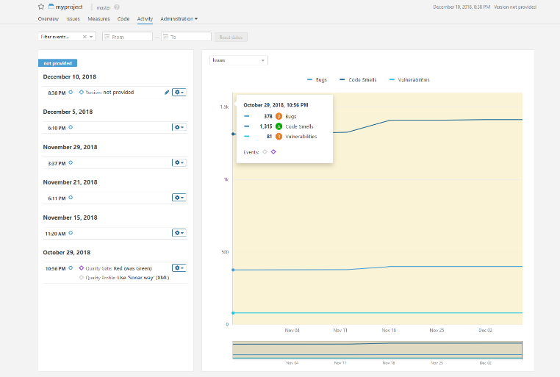

Figura 9-Gráfico com Bugs,Code Smells and Vulnerabilities de 29 de Outubro

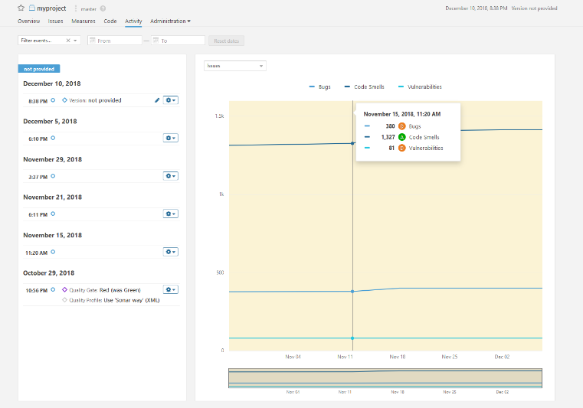

Figura 10- Gráfico com Bugs,Code Smells and Vulnerabilities de 15 de Novembro

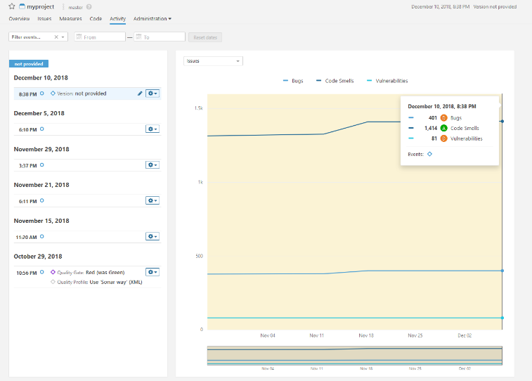

Figura 11- Gráfico com Bugs,Code Smells and Vulnerabilities de 10 de Dezembro

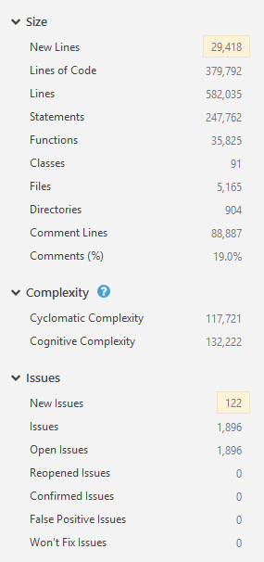

Figura 12- tamanho, complexidade e problemas do software

**Conclusão**